# **PRESSEINFORMATION**

**Techtronic Industries Redaktion:**

**Central Europe GmbH Pressebüro Dieter Tschorn & Partner**

**Itterpark 2 Postfach 101152**

**40724 Hilden 69451 Weinheim**

**Tel. (02103) 960 149 Tel. (06201) 5 78 78**

**www.aeg-powertools.de www.pressebuero-tschorn.de**

Besonders kompakt, besonders handlich

*Brushless 18 Volt Kompakt-Säbelsäge von AEG – als Problemlöser leistungsstark und vielseitig im Einsatz*

Reduzierte Bauform, komfortables Handling und starke Leistung – die AEG Brushless Akku-Kompakt-Säbelsäge BUS18CBL erweist sich in der Praxis als echter Pro­blemlöser. Entwickelt für den professionellen Einsatz, überzeugt das neue Modell beim Ablängen von Holzbalken oder Latten ebenso wie bei Metall- und Kunststoffrohren mit einem schnellen Arbeitsfortschritt.

Dabei ermöglicht die kompakte Bauform eine bequeme Bedienung mit einer Hand und den Einsatz unter beengten Platzverhältnissen. Die Säbelsäge lässt sich dabei gut ausbalanciert und präzise am ergonomisch geformten Handgriff führen. Bei einem Gewicht von 2,81 kg mit einem 4.0 Ah-Akku sind auch Über-Kopf-Arbeiten kein Problem.

Die maximale Hublänge beträgt 19 Millimeter. Ein zuschaltbarer Pendelhub verbessert die Schnittleitung. Der neuentwickelte, bürstenlose Motor arbeitet nahezu verschleißfrei und mit hohem Wirkungsgrad. Das elektronische Gerätemanagement sorgt unter allen Bedingungen für eine optimale Kombination aus Leistung und Laufzeit. Die Schnittstelle zum Akku ist kompatibel mit allen PRO 18V Lithium-Ionen-Akkus von AEG, bietet aber einen erweiterten Funktionsumfang: Die Elektronik von Akku und Gerät kommunizieren miteinander und passen die Leistungsabgabe an den individuellen Bedarf an.

Ein zusätzlicher Sicherheitsknopf verhindert, dass die Säge unbeabsichtigt startet. Das reduziert wirksam das Risiko von Unfällen und von Beschädigungen an Baustoffen durch Unachtsamkeit. Der Wechsel des Sägeblattes erfolgt werkzeuglos.

Die neue Akku-Kompakt-Säbelsäge wird von AEG ohne Akku und Netzteil angeboten. Zielgruppe sind Anwender, die bereits andere Geräte aus dem 18 Volt-System der Marke verwenden und ihr Werkzeugsortiment preislich attraktiv erweitern möchten. Alternativ stehen Startersets mit Akkus und Ladegerät zur Verfügung.

Standard bei AEG ist eine Garantiezeit von sechs Jahren auf Elektrowerkzeuge und drei Jahre auf Akkus. Voraussetzung ist die kostenlose Online-Registrierung.

Weitere Informationen: www.aeg-powertools.de

Technische Daten:

|  |  |
| --- | --- |
|  | **BUS18CBL-0** |
| Akku-Spannung | 18 V |
| Leerlaufdrehzahl | 0 – 3.000 min-1 |
| Hublänge | 19 mm |
| Gewicht ohne Akku | 2,4 kg |
| Gewicht mit 4.0 Ah Akku | 2,81 kg |
| UVP (zuzügl. Mwst.) | 249,00 EUR |

Fotos: AEG

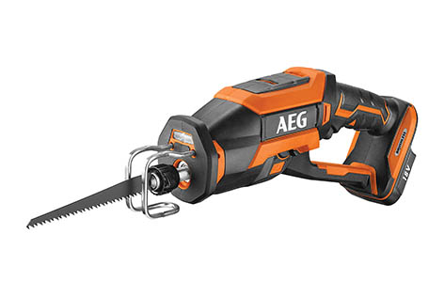

*Die neue 18 Volt-Kompakt-Säbelsäge von AEG zeichnet sich durch eine äußerst kompakte Bauform und komfortables Handling aus.*

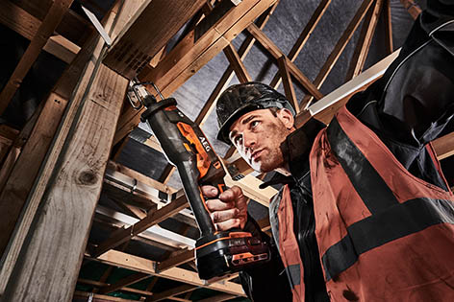

*Starke Leistung für schnelle Schnitte – die neue Kompaktsäbelsäge kann auch dort zum Einsatz kommen, wo für größere Modelle der Platz nicht ausreicht.*

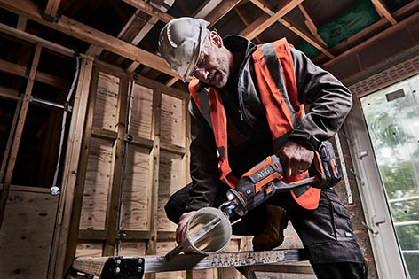

*Ob Holzbalken- oder Latten, Metall- und Kunststoffrohre – mit dem passenden Zubehör arbeitet sich die Kompakt-Säbelsäge BUS18CBL kraftvoll durch alle gängigen Materialien.*